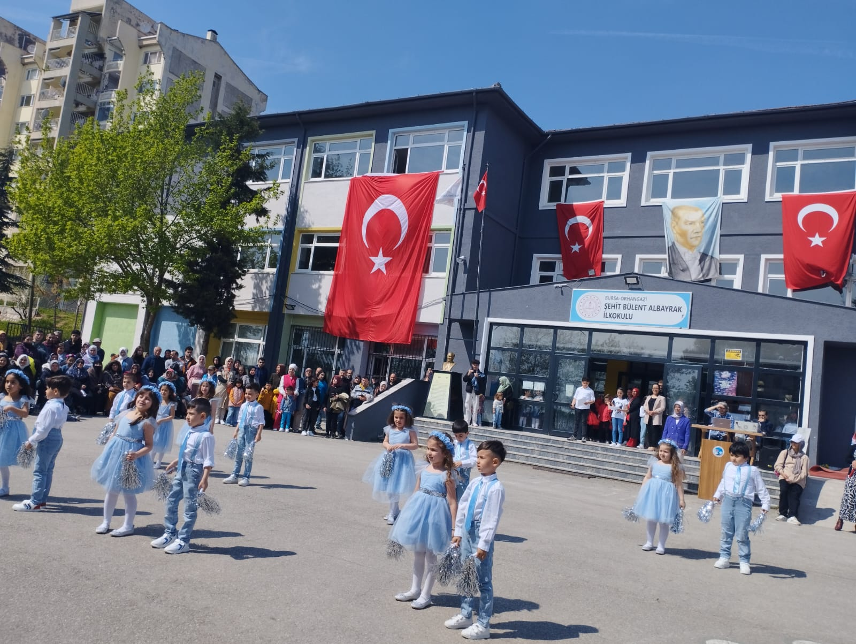

2024-2028 STRATEJİK PLANI
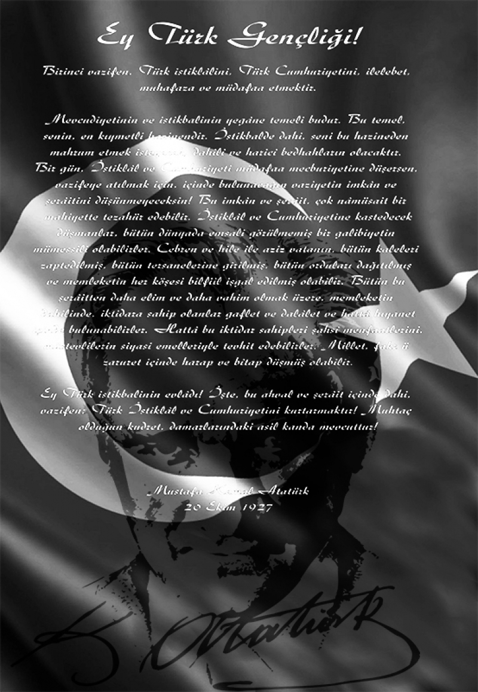 Temel Bilgiler Tablosu- Okul Künyesi
İli: Bursa |  | İlçesi: Orhangazi
Adres: | Arapzade Mah. 6 Nolu Sokak No: 74/1 Orhangazi/BURSA | Coğrafi Konum (link): | F7VX+QR Orhangazi, Bursa
Telefon Numarası: | 02245723575 | Faks Numarası: | -
e- Posta Adresi: | 710659@meb.k12.tr | Web sayfası adresi: | http://sehitbulentalbayrakilkokulu.meb.k12.tr/
Kurum Kodu: | 710659 | Öğretim Şekli: | Tam Gün

SUNUŞ

Okullarımız; üstlendiği misyon gereği, toplumsal değişimin öncüsü ve belirleyicisi olmak zorundadırlar. Bu amaçla kısa ve uzun vadedeki hedeflere ulaşmak için vizyonlarını belirleyip ekip ruhu içinde çalışmaları gerekmektedir. Planlama sürecinde okul paydaşlarının görüşlerinin alınması, beklentilerinin belirlenmesi ve karşılanması ortak ekip çalışmasını gerekli kılmaktadır. Okul yöneticileri de, ekibe liderlik yaparak , mevzuat çerçevesinde her türlü desteği vererek, iş bölümü yaparak ve ekibi motive ederek bu sürecin lokomotifi olmak durumundadırlar. Bu süreç Stratejik Planlama ve Uygulama Sürecidir .

Okulumuzun tarafından yapılan stratejik planlama, sadece okulun altyapısını, fiziki ve teknolojik imkanlarının iyileştirme çalışmaları olmayıp, okulda yapılan her türlü eğitim-öğretimi, kulüp faaliyetlerini, sosyal, kültürel ve sportif çalışmaları da kapsamaktadır. Bunun yanında okul - çevre ilişkilerini sağlıklı , düzenli ve kalıcı hale getirmek de düşünülmüştür. Okulumuzun topluma açılması ve toplumsal işlevini daha iyi yerine getirmesi , gözde ve tercih edilen bir okul olarak devam etmesi hedeflerimiz arasındadır. Bu bağlamda 2024-2028 Yıllarını kapsayan “Stratejik Plan” hazırlanmış ve Şehit Bülent Albayrak İlkokulu olarak ekip halinde gerekli çalışmalar başlatılmıştır. Çalışma sırasında başta Plan Hazırlama Ekibi ve tüm çalışanlarımıza teşekkür ederim.

Hatice ERDAŞ
Okul Müdürü

İÇİNDEKİLER
SUNUŞ……………………………………………………………………………………….. 4
1. GİRİŞ VE STRATEJİK PLANIN HAZIRLIK SÜRECİ…………………………….. 6
1.1 Strateji Geliştirme Kurulu ve Stratejik Plan Ekibi 7
1.2 Planlama Süreci 8
2. DURUM ANALİZİ 9
2.1 Kurumsal Tarihçe 11
2.2 Uygulanmakta Olan Stratejik Planın Değerlendirilmesi 12
2.3 Mevzuat Analizi 12
2.4 Üst Politika Belgeleri Analizi 13
2.5 Faaliyet Alanları ile Ürün/Hizmetlerin Belirlenmesi 14
2.6 Paydaş Analizi 13
2.7 Kuruluş İçi Analiz 20
2.7.1 Teşkilat Şeması 21
2.7.2 İnsan Kaynakları 21
2.7.3 Teknolojik Düzey 22
2.7.4 Mali Kaynaklar 25
2.7.5 İstatistiki Veriler 26
2.8 Çevre Analizi (PESTLE) 28
2.9 Güçlü ve Zayıf Yönler ile Fırsatlar ve Tehditler (GZFT) Analizi 29
2.10 Tespit ve İhtiyaçların Belirlenmesi 32
3. GELECEĞE BAKIŞ 33
3.1 Misyon 33
3.2 Vizyon 33
3.3 Temel Değerler 33
3.4 Amaç, Hedef ve Performans Göstergesi ile Stratejiler 35
4. MALİYETLENDİRME 42
5. İZLEME VE DEĞERLENDİRME 43

1.BÖLÜM

GİRİŞ VE STRATEJİK PLANIN HAZIRLIK SÜRECİ

BÖLÜM I: GİRİŞ ve PLAN HAZIRLIK SÜRECİ

1.1 Strateji Geliştirme Kurulu ve Stratejik Plan Ekibi
Stratejik Planlama çalışmaları, Millî Eğitim Bakanlığı Strateji Geliştirme Başkanlığının 2022-21 Sayılı Genelgesi gereğince başlatılmıştır.
Strateji Geliştirme Kurulu: Okul müdürünün başkanlığında, bir okul müdür yardımcısı, bir öğretmen ve okul/aile birliği başkanı ile bir yönetim kurulu üyesi olmak üzere 5 kişiden oluşan üst kurul kurulur.
Stratejik Plan Ekibi: Okul müdürü tarafından görevlendirilen ve üst kurul üyesi olmayan müdür yardımcısı başkanlığında, belirlenen öğretmenler ve gönüllü velilerden oluşur.

Tablo 1. Strateji Geliştirme Kurulu ve Stratejik Plan Ekibi Tablosu

Üst Kurul Bilgileri |  | Ekip Bilgileri
Adı Soyadı | Unvanı | Adı Soyadı | Unvanı
Hatice ERDAŞ | Okul Müdürü | Mehmet YÜKSEL | Müdür Yardımcısı
Mehmet YÜKSEL | Müdür Yardımcısı | Ethem ÇAKMAKCI | Öğretmen
Aydın TAŞKIRAN | Öğretmen | Zeynel YILDIRIM | Öğretmen
Güzin ÇETİN | Okul Aile Bir. Bşk. | Gülsüm ALTUN | Öğretmen
İlknur DEMİREL | Veli | Hacı Ahmet KOÇ | Öğretmen
 |  | Aysel GÖZCÜ | Gönüllü Veli

1.2 Planlama Süreci
2024-2028 dönemi stratejik plan hazırlanma süreci Strateji Geliştirme Kurulu ve Stratejik Plan Ekibi’nin oluşturulması ile başlamıştır. Ekip tarafından oluşturulan çalışma takvimi kapsamında ilk aşamada durum analizi çalışmaları yapılmış ve durum analizi aşamasında, paydaşlarımızın plan sürecine aktif katılımını sağlamak üzere paydaş anketi, toplantı ve görüşmeler yapılmıştır. Durum analizinin ardından geleceğe yönelim bölümüne geçilerek okulumuzun/kurumumuzun amaç, hedef, gösterge ve stratejileri belirlenmiştir.
Müdürlüğümüzün 2024-2028 stratejik planın hazırlanmasında tüm paydaşların görüş ve önerileri ile eğitim önceliklerinin plana yansıtılabilmesi için geniş katılım sağlayacak bir model benimsenmiştir. Bu amaca ulaşabilmek için farklı fikirlerin plan metninde yer almasına ve değerlendirilmesine özen gösterilmeye çalışılmıştır. Stratejik plan temel yapısı Müdürlüğümüz Stratejik Planlama Üst Kurulu tarafından kabul edilen Müdürlük Vizyonu ulaşabilmek amacıyla eğitimin üç temel bölümü (erişim, kalite, kapasite) ile paydaşların görüş ve önerilerini temel alır nitelikte oluşturulmuştur.
2024-2028 Stratejik Plan çalışmalarının başladığı 06 /10/ 2022 tarihinde Milli Eğitim Bakanlığı Strateji Geliştirme Başkanlığı tarafından onaylanan ve yayımlanan 16702371 sayılı resmi yazı ile müdürlüğümüz personeline duyurulmuştur. Birimlerin çalışmalara azami katılım ve desteklerinin, açıklama yazısı ve ekler doğrultusundaki dokümanlardan faydalanılarak yapılması sağlanmıştır.
Stratejik plan ekibi ilk toplantısını 17/10/2023 tarihinde gerçekleştirmiş; misyon, vizyon amaç ve hedeflerimizin müdürlüğümüz statüsüne uygun olması hususunda genel çerçeve belirlemiştir. Ayrıca; Stratejik Plan Hazırlama Ekiplerine stratejik plan hazırlık sürecine ilişkin bilgilendirme yapılmış, müdürlüğümüzün güçlü ve zayıf yönleri ile dış etkenlere bağlı çıkan fırsatlar ve tehditler konusunda bilgilendirme yapılmıştır. Diğer taraftan, paydaş analizleri kapsamında, iç ve dış paydaşların görüşlerini alabilmek için paydaş anketleri yapılmıştır. Müdürlüğümüzün faaliyet alanlarını düzenleyen mevzuatın sınırlarının çizilmesi, bu yasal yükümlülüklere ilişkin tespit ve ihtiyaçların belirlenmesi çalışması, müdürlüğüm alınan bilgi ve öneriler çerçevesinde gerçekleştirilmiştir.

2.BÖLÜM

DURUM ANALİZİ

BÖLÜM II: DURUM ANALİZİ
Müdürlüğümüzün tarihçesi, mevzuat analizi, faaliyet alanları, iç ve dış paydaşları ile yararlanıcıları belirlenerek önceliklendirilmiş ve okulumuzun sunduğu hizmet çeşitleri ve hizmetlerden yararlanan paydaşlara ilişkin çalışmalar gerçekleştirilmiştir. Kurum içi ve dışı analizler yapılmıştır.

GZFT analizinde iç paydaşların görüşlerine ağırlık verecek ve kurum içi katılımı en üst seviyede sağlayacak bir yöntem kullanılmıştır. Her paydaş için ayrı ayrı yapılan çalıştaylarla kendilerine yönelik güçlü ve zayıf yanları fırsat ve tehditleri sıralamaları ve önceliklendirmeleri sağlanmıştır. Paydaş bazında oluşturulan GZFT listeleri Stratejik Plan Ekibi tarafından gözden geçirilerek kurumsal GZFT analizi yapılmıştır.

Durum analizi bölümünde okulumuzun mevcut durumu ortaya konularak neredeyiz sorusuna yanıt bulunmaya çalışılmıştır.
Bu kapsamda okulumuzun kısa tanıtımı, okul künyesi ve temel istatistikleri, paydaş analizi ve görüşleri ile okulumuzun Güçlü Zayıf Fırsat ve Tehditlerinin (GZFT) ele alındığı analize yer verilmiştir.

Durum analizi bölümünde, aşağıdaki hususlarla ilgili analiz ve değerlendirmeler yapılmıştır;

  - Kurumsal Tarihçe
  - Uygulanmakta Olan Planın Değerlendirilmesi
  - Mevzuat Analizi
  - Üst Politika Belgelerinin Analizi
  - Faaliyet Alanları ile Ürün ve Hizmetlerin Belirlenmesi
  - Paydaş Analizi
  - Kuruluş İçi Analiz
  - Dış Çevre Analizi (Politik, ekonomik, sosyal, teknolojik, yasal ve çevresel analiz)
  - Güçlü ve Zayıf Yönler ile Fırsatlar ve Tehditler (GZFT) analizi
  - Tespit ve İhtiyaçların Belirlenmesi

  - Kurumsal Tarihçe

Okulumuz 1998 yılında planlanmış ve yapımına başlanmıştır. O zamanki adıyla MLO (Müfredat Laboratuar Okulu ) olarak planlanmıştır. Bir Ana Derslik Binası ve bir Çok Amaçlı Salonu olarak yapılmıştır. 13 Eylül 2000 yılında Eğitim- Öğretime başlamıştır. Okulumuz yapım yılı olan 1998 yıl Cumhuriyetimizin 75. Yılı olması nedeniyle okulumuza 75. Yıl İlköğretim Okulu adı verilmiştir.
Okulumuz Orhangazi ilçesi Devlet Hastanesi üstünde TOKİ bölgesinde bulunmaktadır. 1 Özel Eğitim Sınıfı, 3 anasınıfı ve 12 ilkokul sınıfı olmak üzere toplam 16 derslikte aktif olarak eğitim devam etmektedir.
30.03.2012 Tarih ve 6287 sayılı kanun ve 2012/20 sayılı Genelge ile 4+4+4 Uygulamasına başlanmış 12 yıllık zorunlu eğitime geçilmiştir. Bu nedenle okulumuz 75.Yıl İlkokulu ve 75.Yıl Ortaokulu olarak aynı binada eğitim öğretime devam etmekte iken 2016-2017 Eğitim Öğretim Yılında okul binası 75.Yıl İlkokulu olarak faaliyet göstermeye başlamıştır.
Okulumuz iki binadan oluşmaktadır. 1.Binada idari odalar ve sınıflar, 2.bina da ise çok amaçlı salon ve kalorifer dairesi bulunmaktadır.
2019 Yılı 24/01/2019 tarihinden sonra Bursa valiliğin resmi yazısı ile okulumuzun ismi Şehit Bülent Albayrak İlkokulu olmuştur. Binbaşı Şehit Bülent Albayrak Suriye Elbapta şehit olmuş, cenazesi ailesinin isteği üzerine Orhangazi şehitliğine defnedilmiştir. Okulumuzda şehidimize layık bir onur köşesi yapılmıştır.
Okulumuz taşıma merkezi bir okuldur. Hamzalı Mahallesi, Yeniköyaltı, Muradiye Mahallesinin bir bölümü ve Fatih Mahallesinden 27 öğrenci taşınarak okulumuzda eğitim görmektedir.
Okulumuzda Çevre Dostu 1000 Okul projesi kapsamında bir çok alanda iyileştirme ve yenileme çalışmaları yapılmıştır.Güneş Enerji Sistemi kurulmuş olup güneş panelleri sayesinde elektrik üretimine başlanmıştır. Proje kapsamında kazan dairesi, okuldaki tüm kalorifer petekleri değiştirilmiş olup her birine termostatik vana takılmıştır. Sınıflarımızın başınç,karbondiyoksit ve nem oranlarını ölçen cihazlar takılmış, okul wcleri yenilerek akıllı havalandırma ve akıllı musluk sistemine geçilmiştir. Okul aydınlatmalarının tamamı tasarruflu led panellerden oluşmaktadır.
Okul Kütüphanemiz öğrencilerin ilgilerini çekecek şekilde yeniden düzenlenmiş, okulun belirlenen birimlerine eğitim ile alakalı duvar resimleri çizilmiştir. Fatih Projesi kapsamında okulumuzda 16 bilgisayarlı bir bilişim sınıfı kurulmuş olup robotik kodlama kursları ile atölyenin aktif kullanımı sağlanmaktadır.

  - Uygulanmakta Olan Planın Değerlendirilmesi

Okulumuz 2019-2023 Stratejik planı

*Eğitim ve öğretime erişim (3 Stratejik Hedef)

*Eğitim ve öğretimde kalite (3 Stratejik Hedef)

*Kurumsal kapasite (3 Stratejik Hedef)
Maaliyetlendirme ve İzleme-değerlendirme bölümlerinden oluşmaktaydı.
Stratejik planımızın her yıl değerlendirilmesi yapılmış olup ulaşılan hedefler yıllık gelişim planın izleme formuna işlenerek muhafaza edilmiştir. 5 yıllık stratejik planımızı genel bir değerlendirme yaparsak stratejik amaç ve hedeflerimizin hemen hemen tümüne ulaştığımız görülmektedir.

  - Mevzuat Analizi

Mevzuat analizinde okul/kuruma görev ve sorumluluk yükleyen, okul/kurumun faaliyet alanını düzenleyen mevzuat gözden geçirilerek yasal yükümlülükler listesi oluşturulur. Mevzuat analizinin çıktıları daha sonraki aşamada okul/kurumun faaliyet alanlarının ve misyon bildiriminin belirlenmesinde ve geleceğe bakışının oluşturulmasında ve/veya gözden geçirilmesinde kullanılır. Mevzuat analiziyle amaç ve hedeflerin sınırları çizilir. İdarenin, görevlerini yürütürken bu sınırların dışına çıkmaması gerekir.
Mevzuat analizi başlığı altında Millî Eğitim Bakanlığına ilişkin mevzuat incelenmiştir. İncelenen mevzuat çerçevesinde, Bakanlığımız faaliyet alanı kapsamında olan ve önümüzdeki 5 yıllık sürede ulaşılması öngörülen amaç ve hedeflere dayanak oluşturan mevzuat hükümlerine durum analizi raporunda ayrıntılı olarak yer verilmiştir. Bununla birlikte 10.07.2018 tarihli ve 30474 sayılı Resmî Gazete’de yayımlanarak yürürlüğe giren Cumhurbaşkanlığı Teşkilatı Hakkında Cumhurbaşkanlığı 1 Numaralı Kararnamesi’ne göre Bakanlığın görevleri adı altında verilen görevlerden okullara düşen görevler ele alınmıştır.
İl ve ilçe Millî Eğitim Müdürlükleri (MEM) ile okul ve kurumların stratejik plan süreci Millî Eğitim Bakanlığının (MEB) 2022/21 sayılı Genelgesi ile başlatılmış ve Genelge ekinde yer alan Hazırlık Programı’nda yapılması gereken çalışmalar belirtilmiştir.

  - Üst Politika Belgelerinin Analizi

Cumhurbaşkanlığı Türkiye Yüzyılı ve Millî Eğitim Bakanlığı Eğitimde Türkiye Yüzyılı Vizyonu merkezde olmak üzere üst politika belgeleri, temel üst politika belgeleri ve diğer üst politika belgeleri olarak iki bölümde incelenmiştir.

Üst Politika Belgeleri
Temel Üst Politika Belgeleri | Diğer Üst Politika Belgeleri
Orta Vadeli Programlar | TÜBİTAK Vizyon 2023 Eğitim ve İnsan Kaynakları Raporu
2024 Yılı Cumhurbaşkanlığı Yıllık Programı | Hayat Boyu Öğrenme Strateji Belgesi (20-2018)
Cumhurbaşkanlığı Türkiye Yüzyılı | Meslekî ve Teknik Eğitim Strateji Belgesi (2014-2018)
Millî Eğitim Bakanlığı Türkiye Yüzyıl Vizyonu | Mesleki Eğitim Kurulu Kararları
MEB 2024-2024 Stratejik Planı | Ulusal Öğretmen Strateji Belgesi (2017-2023)
Millî Eğitim Şura Kararları | Türkiye Yeterlilikler Çerçevesi

Üst Politika Belgeleri Analizi Tablosu
Üst Politika Belgesi | İlgili Bölüm/Referans | Verilen Görevler/İhtiyaçlar
1 | MEB 2024-2028 Stratejik Planı | 12. Kalkınma Planına ve Orta Vadeli Programa uygun planlama yapmak , amaç ve hedefleri gerçekleştirmek.
2 | İl MEM Stratejik Planı | MEB nın Planına uygun olarak il düzeyindeki planlamayı yapmak ve uygulamak.
3 | İlçe MEM Stratejik Planı | MEB ve İl MEM stratejik planına uygun planlama yapmak ve uygulamak.
2.5 Faaliyet Alanları ile Ürün ve Hizmetlerin Belirlenmesi
Okulumuz 2024–2028 Stratejik Plan hazırlık sürecinde faaliyet alanları ve hizmetlerinin belirlenmesine yönelik çalışmalar yapılmıştır. Bu kapsamda birimlerinin yasal yükümlülükleri, standart dosya planı, üst politika belgeleri, yürürlükteki uygulanan sistemler ve kamu hizmet envanteri incelenerek müdürlüğümüzün hizmetleri tespit edilmiş; eğitim ve öğretim, rehberlik, sosyal, sportif, kültürel ve sanatsal faaliyetler, insan kaynakları, okul aile birliği, ölçme değerlendirme ve ders dışı faaliyetler olmak üzere on faaliyet alanı altında gruplandırılmıştır.
FaaliyetAlanı | Ürün/Hizmetler
Öğretim - Eğitim Faaliyetleri | Kayıt-nakil işleri  Devam-devamsızlık  Sınıf geçme  Sınav hizmetleri
Rehberlik Faaliyetleri | Önleyici Rehberlik Çalışmaları  Psikososyal Müdahale Çalışmaları  Bireysel- Grup Danışmaları  Öğrenci-veli-öğretmen eğitimleri  Yönlendirici Rehberlik Faaliyetleri  Özel Eğitim Çalışmaları  Destekleyici Rehberlik Faaliyetleri
Sosyal Faaliyetler | Tiyatro Çalışmaları  Koro Çalışmaları  Yıl Sonu Gösterileri  Okul Gezileri
Sportif Faaliyetler | Okullar arası sportif faaliyetler  Futbol Kursu  Atletizm Yarışmaları  Okul turnuvaları
Kültürel ve Sanatsal Faaliyetler | Milli Günler Kutlama Programları  Belirli günler ve Haftalar Kutlama Programları  Resim-şiir yarışmaları  Yılsonu Sergileri  Zeka Oyunları
İnsan kaynakları faaliyetleri | Hizmet içi eğitimler  ÖBA eğitimleri
Okul Aile Birliği Çalışmaları | Kermesler  Bağışlar  Gösteri ve Etkinlikler  Toplantılar  Hayırsever Ziyaretleri
Ölçme Değerlendirme Faaliyetleri | Gelişim Gözlem/Takip Formları
Öğrenme ortamlarına yönelik faaliyetler | Destek Eğitim odaları  Bilişim Atölyesi  Kütüphane  Robotik Kodlama
Ders Dışı Faaliyetler | Geziler  Ziyaretler  Sosyal sorumluluk çalışmaları  Egzersiz Çalışmaları  HEM Kursları

  - Paydaş Analizi

Kurumumuzun temel paydaşları öğrenci, veli ve öğretmen olmakla birlikte eğitimin dışsal etkisi nedeniyle okul çevresinde etkileşim içinde olunan geniş bir paydaş kitlesi bulunmaktadır. Paydaşlarımızın görüşleri anket, toplantı, dilek ve istek kutuları, elektronik ortamda iletilen önerilerde dâhil olmak üzere çeşitli yöntemlerle sürekli olarak alınmaktadır.

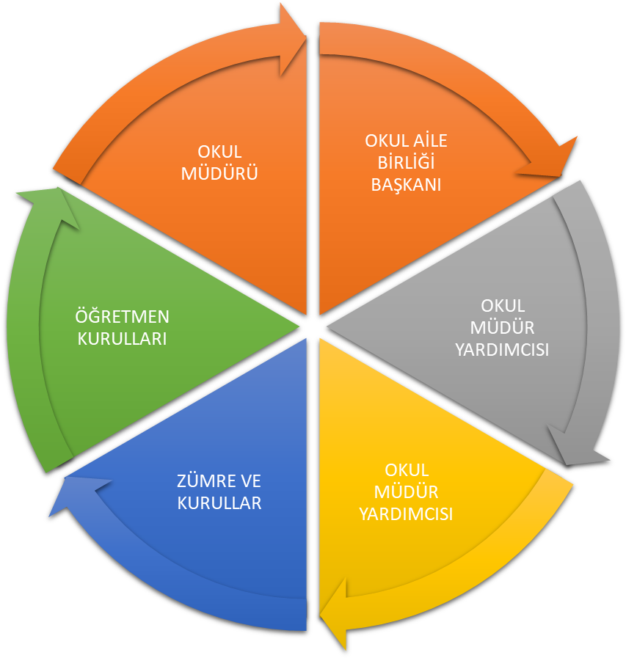

Paydaş anketlerine ilişkin ortaya çıkan temel sonuçlara altta yer verilmiştir:

Öğrenci Anketi Sonuçları:
SIRA NO | MADDELER | Kesinlikle  Katılıyorum. | Katılıyorum | Kararsızım | Kısmen Katılıyorum | Katılmıyorum
1 | Öğretmenlerimle ihtiyaç duyduğumda rahatlıkla görüşebilirim. | %83 | %13 | %2 | %1 | %1
2 | Okul müdürü ile ihtiyaç duyduğumda rahatlıkla konuşabiliyorum. | %80 | %14 | %2 | %2 | %2
3 | Okulun rehberlik servisinden rahatlıkla yararlanabiliyorum. | %84 | %10 | %3 | %1 | %2
4 | Okula ilettiğimiz öneri ve isteklerimiz dikkate alınır. | %89 | %8 | %1 | %1 | %1
5 | Okulda kendimi güvende hissediyorum. | %83 | %13 | %2 | %1 | %1
6 | Okulda öğrenciler ile ilgili alınan kararlarda bizlerin görüşleri alınır. | %88 | %6 | %2 | %2 | %2
7 | Öğretmenler yeniliğe açık olarak derslerin işlenişinde çeşitli yöntemler kullanmaktadır. | %86 | %12 | %1 | %1 | %0
8 | Derslerde konuya göre uygun araç gereçler kullanılmaktadır. | %83 | %14 | %1 | %1 | %1
9 | Teneffüslerde ihtiyaçlarımı giderebiliyorum. | %90 | %8 | %2 | %0 | %0
10 | Okulun içi ve dışı temizdir. | %80 | %10 | %1 | %3 | %6
11 | Okulun binası ve diğer fiziki mekanlar yeterlidir. | %80 | %16 | %2 | %1 | %1
12 | Okul kantininde satılan malzemeler sağlıklı ve güvenlidir. | %79 | %8 | %7 | %3 | %3
13 | Okulumuzda yeterince sanatsal ve kültürel faaliyetler düzenlenmektedir. | %92 | %5 | %1 | %1 | %1

Öğretmen Anketi Sonuçları:
SIRA NO | MADDELER | Kesinlikle  Katılıyorum. | Katılıyorum | Kararsızım | Kısmen Katılıyorum | Katılmıyorum
1 | Okulumuzda alınan kararlar çalışanların katılımıyla alınır. | %70 | %20 | %0 | %5 | %5
2 | Kurumdaki tüm duyurular çalışanlara zamanında iletilir. | %80 | %15 | %0 | %5 | %0
3 | Her türlü ödüllendirmede adil olma tarafsızlık ve objektif olma esastır. | %75 | %20 | %5 | %0 | %5
4 | Kendimi okulun değerli bir üyesi olarak görürüm. | %90 | %10 | %0 | %0 | %0
5 | Çalıştığım okul bana kendimi geliştirme imkanı tanımaktadır. | %70 | %20 | %5 | %5 | %0
6 | Okul teknik araç-gereç yönünden yeterli donanıma sahiptir. | %85 | %10 | %0 | %5 | %0
7 | Okulda çalışanlara yönelik sosyal kültürel faaliyetler düzenlenir. | %75 | %15 | %5 | %5 | %0
8 | Okulda öğretmenler arası ayrım yapılmamaktadır. | %75 | %20 | %0 | %5 | %0
9 | Okulumuzda yerelde ve toplum üzerinde olumlu çalışmalar yapılmaktadır. | %85 | %15 | %0 | %0 | %0
10 | Yöneticilerimiz yaratıcı ve yenilikçi düşüncelerin üretilmesini teşvik eder. | %75 | %10 | %5 | %5 | %5
11 | Yöneticiler okulun vizyonunu, stratejilerini çalışanlarla paylaşır. | %85 | %15 | %0 | %0 | %0
12 | Okulda sadece öğretmenlerin kullanımına tahsis edilmiş yerler yeterlidir. | %80 | %20 | %0 | %0 | %0
13 | Alanıma ilişkin yenilik ve gelişmeleri takip eder ve kendimi güncellerim. | %90 | %10 | %0 | %0 | %0

Veli Anketi Sonuçları:
SIRA NO | MADDELER | Kesinlikle  Katılıyorum. | Katılıyorum | Kararsızım | Kısmen Katılıyorum | Katılmıyorum
1 | İhtiyaç duyduğumda okul çalışanlarıyla rahatlıkla görüşebiliyorum. | %92 | %6 | %0 | %1 | %1
2 | Bizi ilgilendiren okul duyurularını zamanında öğreniyorum. | % 98 | %2 | %0 | %0 | %0
3 | Öğrencimle ilgili konularda okulda rehberlik hizmeti alabiliyorum. | %93 | %5 | %1 | %1 | %0
4 | Okula ilettiğim istek ve şikayetlerim dikkate alınıyor. | %92 | %6 | %0 | %1 | %1
5 | Öğretmenler yeniliği açık olarak derslerin işlenişinde çeşitli yöntemler kullanır. | %88 | %8 | %1 | %2 | %1
6 | Okulda yabancı kişilere karşı güvenlik önlemleri alınmaktadır. | %86 | % 5 | %3 | %3 | %3
7 | Okulda bizleri ilgilendiren kararlarda görüşlerimiz dikkate alınır. | %93 | % 5 | %0 | %1 | %1
8 | E-Okul Veli Bilgilendirme Sistemi ile okulun internet sayfasını ve sosyal medya hesaplarını düzenli olarak takip ediyorum. | %95 | %5 | %0 | %0 | %0
9 | Çocuğumun okulunu sevdiğini ve öğretmenleri ile iyi anlaştığını düşünüyorum. | %92 | % 6 | %0 | %2 | %0
10 | Okul, teknik araç ve gereç yönünden yeterli donanıma sahiptir. | %90 | % 5 | %2 | %1 | %1
11 | Okul her zaman temiz ve bakımlıdır. | %80 | %10 | %2 | %5 | %3
12 | Okulun binası ve diğer fiziki mekanlar yeterlidir. | %93 | % 5 | %1 | %1 | %0
13 | Okulumuzda yeterince sanatsal ve kültürel faaliyetler düzenlenmektedir. | %90 | %6 | %2 | %1 | %1

İÇ  PAYDAŞLAR | DIŞ  PAYDAŞLAR
Okul Müdürü | Milli Eğitim Bakanlığı
Müdür Yardımcısı | İlçe Kaymakamlığı
Okulumuz Öğretmenleri | İl Milli Eğitim Müdürlüğü
Okul Aile Birliği | İlçe Milli Eğitim Müdürlüğü
Öğrenciler | İlçe Emniyet Müdürlüğü
Hizmetliler | İlçe Sağlık Müdürlüğü, Sağlık Kuruluşları
Kantin Görevlileri | Hayırseverler
 | Basın, Yayın Kurumları, Medya
 | Veliler
 | Mahalle Muhtarı
 | Sağlık Ocağı

  - Kuruluş İçi Analiz

Bu bölümde; teşkilat yapısı, insan kaynaklarının yetkinlik düzeyi, kurum kültürü, teknoloji ve bilişim altyapısı, fiziki ve mali kaynaklara ilişkin analizlere yer verilmiştir. Stratejik Yönetim Sürecinde karar alma mekanizması işletilirken iç ve dış paydaşların görüşleri dikkate alınmaktadır. Okul müdürümüz çalışmalarına etki düzeyleri ve önemleri değerlendirilerek beklenti ve öneriler, karar alma mekanizmasına dâhil edilmektedir.
Çalışmalar kurgulanırken dönemsel, çevresel, sosyolojik ve benzeri değişkenler dikkate alınmakta, sorunların çözümü ve ihtiyaçların giderilmesi amacıyla yapılan çalışmalarda bu değişkenler değerlendirilmektedir.

2.7.1 Teşkilat Şeması

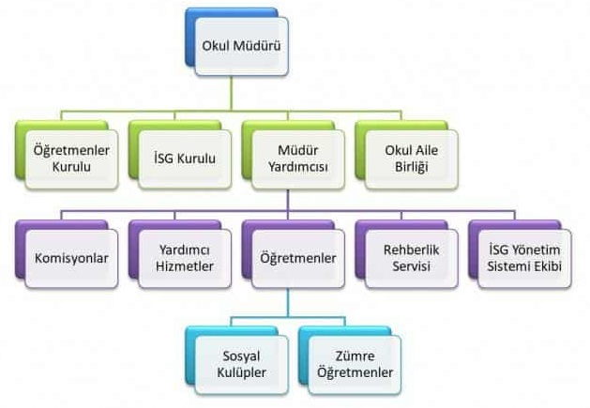

2.7.2 İnsan Kaynakları
Okulumuzun çalışanlarına ilişkin bilgiler altta yer alan tabloda belirtilmiştir.
Çalışan Bilgileri Tablosu
Ünvan | Erkek | Kadın | Toplam | Asil | Diğer
Okul Müdürü | 0 | 1 | 1 | 1 | -
Müdür Yardımcısı | 1 | 0 | 1 | - | 1
Sınıf Öğretmeni | 7 | 5 | 12 | 12 | -
Branş Öğretmeni | 0 | 2 | 2 | 1 | 1
Okul Öncesi Öğretmeni | 0 | 3 | 3 | 3 | -
Rehber Öğretmen | 1 | 0 | 1 | 1 | -
Yardımcı Personel | 0 | 3 | 3 | - | 3
Özel Eğitim Öğretmeni | 0 | 2 | 2 | - | 2
Toplam Çalışan Sayıları | 9 | 16 | 25 | 18 | 7
İdari Personelin Hizmet Süresine İlişkin Bilgiler
HizmetSüreleri | 2024 Yılı İtibarıyla
HizmetSüreleri | Kişi Sayısı | % (Yüzde)
10 ve üzeri | 2 | 100
Kurumdaki Mevcut Hizmetli/ Memur Sayısı
SS  Sıra No | Görevi | Erkek | Kadın | Hizmet Yılı | Toplam
1 | Hizmetli (TYP) | 0 | 3 | 1-3 | 3
Öğretmenlerin Hizmet Süreleri (2024 Yılı İtibarıyla/Asil Öğretmenler)
Hizmet Süreleri | Branşı | Kadın | Erkek | Toplam
7-10 Yıl | Sınıf Öğretmeni | 1 | 0 | 1
11-15Yıl | Ingilizce Öğretmeni | 1 | 0 | 1
11-15 Yıl | Okul Öncesi Öğretmeni | 3 | 0 | 3
16-20 Yıl | Rehber Öğretmen | 0 | 1 | 1
16-20 Yıl | Sınıf Öğretmeni | 0 | 1 | 1
20 ve üzeri | Sınıf Öğretmeni | 4 | 6 | 10

2.7.3 Teknolojik Düzey
Okulumuzda bilgiyi üretmek için eğitim teknolojilerinden yoğun olarak yararlanılmaktadır. Okulumuz eğitimde kalıcı öğrenmenin amacı ile ‘‘Bilimin ışığında, değişmeye ve gelişmeye açık olmak’’ ilkesinden, “Eğitim-öğretimde teknolojik alt yapının iyileştirilmesi ve yaygınlaştırılması” stratejisinden hareketle, teknolojiyi en üst düzeyde kullanmaktadır. Bu amaçla gerekli bütçe oluşturulmaktadır.
Okulumuz Fatih Projesi Kapsamında geniş bant ile internete bağlanmaktadır. İnternet okulumuzdaki tüm bilgisayarlara ulaşmaktadır. Tüm sınıflarımızda akıllı tahta mevcuttur.Sınıf seviyelerine uygun konu anlatımları görsel ve işitsel içerikli araçlar her sınıf düzeyinde kullanılmaktadır. Ayrıca okulumuzda bir bilişim sınıfı bulunmaktadır.
Üst yönetimden gelen ve okul içerisinde gerekli olan bilgiler paydaşlara yazılı DYS sistemi ile duyurulmaktadır.
Okulumuza kayıt olan öğrenciler için hazırlanan öğrenci bilgi formları dosyalanarak e-okul yönetim bilgi sistemine kaydedilmektedir. Bu sisteme okul idaresi yetkilileri kendi görev tanımları içinde ulaşabilmekte ve bilgiler güncellenmektedir. Bu bilgilerin kaybolmaması için arşivlenmesi ve yedeklenmesi yapılmaktadır.
Okulumuzda çalışanlarla ilgili bilgiler yasal mevzuat doğrultusunda üst kurumdan gelen atama, özlük dosyaları teslim alınarak personel ile ilgili kademe, terfi işlemleri bilgi-işlem merkezinde işlenmektedir. Öğretmen özlük dosyalarında tüm bilgiler arşivlenmekte ve yedeklenmektedir.
Öğrenci ve velinin bilgiye ulaşımı; duyuru panoları, anons, birebir görüşmeler, web sayfası, e-okul veli bilgilendirme sistemi, telefon zinciri sosyal medya hesapları ve toplantılar ile sağlanmaktadır. Çalışanların bilgiye erişimi ise birebir görüşmeler, internet, anons, telefon zinciri, duyurular, panolar ve dosyalar ile gerçekleştirilmektedir. Okulumuzda Müdür ve Müdür yardımcısı arasındaki iç evrak iletişimi bilgi işlem merkezinde oluşturulan DYS aracılığı ile sağlanmaktadır. İdareciler, kendi alanlarını
Evraklar, desimal dosya sistemine uygun olarak DYS programına kaydedilmektedir. Okulumuz çalışanları bilgi birikimlerini artırmak için basını ve eğitim-öğretimle ilgili seminerleri sürekli izlemektedir.
Okul yöneticilerimiz okulun var olan teknolojik donanımının amaçlara yönelik kullanımını, var olan teknolojik donanımlarını başlangıçta ortaya konulan çalışma planlarına göre sınıflandırır ve zaman çizelgesi oluşturarak sağlarlar.
Okulumuz binasının dış etkenlerden korunması amacıyla bakım, onarım ihtiyaçları gerektiğinde yapılmaktadır. Okulumuzda araç ve gereçlerin oluşturduğu tehlikeyi önlemek amacıyla bu araç-gereçler uygun şekilde yerleştirilmektedir. Bina ve derslikte bulunan araçların periyodik bakımları yapılmaktadır.
Bunun dışında binanın elektrik sistemi, kalorifer tesisatı, su tesisatı ve çatıların bakımı periyodik olarak yapılmaktadır. Okulumuzda bulunan yangın tüplerinin ve malzemelerinin bakım ve onarımları talimatlarına uygun olarak yapılmaktadır.
Okul yöneticilerimiz okulu eğitimi ve toplumu etkileyecek teknolojik gelişmeleri ihtiyaçlar doğrultusunda belirler ve imkânlar doğrultusunda karşılarlar. Hedefe yakınlık derecesine göre de öncelik sırasına koyarak değerlendirirler. Sürekli takip ettikleri gelişmeleri kendilerinde bulunan teknoloji ile karşılaştırır ve zamanında eskiyen teknoloji ürünlerini kullanılmaz hale gelmeden önce değiştirirler.
Okulumuzda atıkların azaltılmasına yönelik bilinçli kullanım için gerekli eğitimler verilmektedir. Okulumuzda olumsuz küresel kirlenmeye etki eden ürün kullanılmamaktadır. Toplanan pil, plastik atıklar, kâğıt ve kutular ilgili birimlere gönderilmektedir.
Teknolojik kaynaklar başta olmak üzere okulumuzda bulunan çalışır durumdaki donanım malzemesine ilişkin bilgiye alttaki tabloda yer verilmiştir.

Teknolojik Araç-Gereç Durumu
Araç Adı | Sayısı | Araç Adı | Sayısı
Akıllı Tahta Sayısı | 17 | TV Sayısı | 4
Masaüstü Bilgisayar Sayısı | 23 | Yazıcı Sayısı | 6
Taşınabilir Bilgisayar Sayısı | 1 | Fotokopi Makinası Sayısı | 3
Projeksiyon Sayısı | 4 | İnternet Bağlantı Hızı | fiber
BT Sınıfı | 1 | Dış Mekan Ses Sistemi | 1

Fiziki Mekân Durumu
Okul Bölümleri |  | Özel Alanlar | Var | Yok
Okul Kat Sayısı | Z+2 | Çok Amaçlı Salon | X
Derslik Sayısı | 24 | Çok Amaçlı Saha |  | X
Derslik Alanları (m2) | 1080 | Kütüphane | X
Kullanılan Derslik Sayısı | 16 | Fen Laboratuvarı | X
Şube Sayısı | 16 | Bilgisayar Laboratuvarı | X
İdari Odaların Alanı (m2) | 114 | İş Atölyesi |  | X
Öğretmenler Odası (m2) | 64 | Beceri Atölyesi | X
Okul Oturum Alanı (m2) | 1740 | Pansiyon |  | X
Okul Bahçesi (Açık Alan)(m2) | 8115
Okul Kapalı Alan (m2) | 2450
Sanatsal, bilimsel ve sportif amaçlı toplam alan (m²) | 710
Kantin (m2) | 35
Tuvalet Sayısı | 46
2.7.4 Mali Kaynaklar
Planlama sürecinin önemli unsurlarından biri de maliyetlendirmedir. Belirlenen amaç ve hedeflere ulaşabilmek için kaynakların bütçeyle ilişkilendirilmesi gerekmektedir. Böylece kaynakların belirlenmiş olan amaçlar doğrultusunda daha etkili ve verimli bir şekilde kullanılması sağlanacaktır.
Eğitim ve öğretimin başlıca finans kaynaklarını merkezî yönetim bütçesinden ayrılan pay, il özel idareleri bütçesinden ayrılan kaynaklar, ulusal ve uluslararası kurum kuruluşlardan sağlanan hibe, kredi ve burslar, gerçek ve tüzel kişilerin bağışları ve okul-aile birlikleri gelirleri oluşturmaktadır.
Okul/Kurum Kaynak Tablosu:
Kaynaklar | 2020 | 2021 | 2022 | 2023
Okul aile Birliği | 30338 | 18565 | 102748 | 242681

Okul/Kurum Gider Tablosu:
Gider Kalemleri | 2020 | 2021 | 2022 | 2023
Kırtasiye/Eğitim Araçları | 3800 | 2219 | 7000 | 12000
Onarım/Bakım | 21000 | 4000 | 14067 | 98300
Temizlik | 4039 | 4000 | 3000 | 10085
Diğer | 5000 | 2000 | 6000 | 30000
TOPLAM (TL) | 33839 TL | 12219 TL | 30067 TL | 158385 TL

2.7.5 İstatistiki Veriler
Sınıflara göre öğrenci sayıları
SINIFI | Kız | Erkek | Toplam | SINIFI | Kız | Erkek | Toplam
Anasınıfı A | 9 | 13 | 22 | 2/C Sınıfı | 11 | 9 | 20
Anasınıfı B | 12 | 12 | 24 | 3/A Sınıfı | 12 | 13 | 25
Anasınıfı C | 13 | 10 | 23 | 3/B Sınıfı | 12 | 13 | 25
1/A Sınıfı | 12 | 7 | 19 | 3/C Sınıfı | 9 | 14 | 23
1/B Sınıfı | 10 | 10 | 20 | 4/A Sınıfı | 6 | 13 | 19
1/C Sınıfı | 8 | 10 | 18 | 4/B Sınıfı | 7 | 11 | 18
2/A Sınıfı | 8 | 12 | 20 | 4/C Sınıfı | 7 | 11 | 18
2/B Sınıfı | 10 | 7 | 17 | Özel Eğitim | 2 | 5 | 7

Okulda Açılan Kurslar
Kurs Adı | 2021  Katılan Öğrenci Sayısı | 2022  Katılan Öğrenci Sayısı | 2023  Katılan Öğrenci Sayısı
Robotik | - | - | 90
Futbol | 30 | 65 | 40
Basketbol | - | 30 | -
İlkokul Kuran Kerim |  | 75 | 80
Okul Öncesi Kuranı Kerim |  | 40 | 45
Dikiş Kursu | - | 25 | 30

Sivil Savunma Çalışmaları Kapsamında Yapılan Tatbikatlar
Tatbikat Adı | 2021 | 2022 | 2023
Deprem | 2 | 2 | 3
Yangın | 1 | 1 | 2
Sel | - | - | -

Okul Dışı Sportif –Kültürel ve Sanatsal Kurslara/Kulüplere Katılan Öğrenci Sayıları

Kurs Adı | Kız | Erkek | Toplam
Karate | 7 | 11 | 19
Futbol | - | 21 | 21
Basketbol | 3 | 4 | 7
Yüzme | 4 | 6 | 10
Atletizm | - | 4 | 4
Jimnastik | 8 | - | 8
Müzik | 5 | 6 | 11

2.8 Çevre Analizi (PESTLE)

PESTLE analiziyle Müdürlüğümüz üzerinde etkili olan veya olabilecek politik, ekonomik, sosyokültürel, teknolojik, yasal ve çevresel dış etkenlerin tespit edilmesi amaçlanmıştır.

Politik Faktörler
- Eğitimin merkezi yönetim anlayışından yerinden yönetim anlayışına doğru kayması
- MEB yasa, yönetmelik ve mevzuat değişiklikleri
- Yabancı dil eğitimine erken yaşlarda başlanılması
- Öğrencilerin değişik ihtiyaçlarına, doğal yeteneklerine ve ilgi alanlarına odaklanma
- Eğitim sisteminde, bireylerin kişilik ve kabiliyetlerini geliştiren, hayat boyu öğrenme yaklaşımının uygulanması

Ekonomik Faktörler
- Bölgenin ticaret merkezi olması
- İlimizdeki hayırseverlerin eğitime desteği
- İlimizin coğrafi konum olarak stratejik bir yerde bulunması
- AB eğitim projelerinin eğitime önemli oranda ekonomik destek sağlaması

Sosyokültürel Faktörler
- Medyanın olumsuz etkileri ile kültürel değerlerdeki çatışmanın artması
- Toplumun eğitimden beklentilerinin akademik başarıya odaklı olmasının eğitime olumsuz etkisi
- Sosyal aktivitelerin yapılacağı yeterli mekan olmaması
- Birçok geleneksel ve sosyal yapının etkisinin azalması
- Göç ile gelen yabancı uyruklu sayısındaki artış

Teknolojik Faktörler
- Fatih Projesinin yaygınlaştırılması
- Eğitimde teknolojik alt yapı ve E- Okul uygulamaları
- Bilginin hızlı üretimi, erişilebilirlik ve kullanılabilirliğinin gelişmesi
- Teknolojinin kullanım amacına yönelik tehditler
- Teknolojinin sağladığı yeni öğrenme ve paylaşım olanakları
- Toplumun teknolojideki olumsuz gelişmelerin etkisinde kalması
- Bilgi ve iletişim teknolojilerinin müfredata entegrasyonunun sağlanması
- Kurum ve kuruluşlarda teknoloji sayesinde zaman ve hız bakımından işgücü verimliliği artmıştır.

Yasal Faktörler
- Mevzuat hükümleri
- Türkiye Yüzyılı Maarif Modeli

Çevresel Faktörler
- Sürdürülebilir çevre politikalarının uygulanıyor olması,
- Toplumun ve yerel yönetimlerin farkındalığı

Güçlü ve Zayıf Yönler ile Fırsatlar ve Tehditler (GZFT) Analizi
Okulumuzun temel istatistiklerinde verilen okul künyesi, çalışan bilgileri, bina bilgileri, teknolojik kaynak bilgileri ve gelir gider bilgileri ile paydaş anketleri sonucunda ortaya çıkan sorun ve gelişime açık alanlar iç ve dış faktör olarak değerlendirilerek GZFT tablosunda belirtilmiştir. Dolayısıyla olguyu belirten istatistikler ile algıyı ölçen anketlerden çıkan sonuçlar tek bir analizde birleştirilmiştir.

Güçlü Yönler
Öğrenciler | Öğrencilerin fikirlerinin alınması,  Öğrencilerin saygılı ve disiplinli olması,  Okul ortamının huzurlu olması,  Sosyal sportif faaliyetlere katılımın ve başarının yüksek olması,
Çalışanlar | Kadrolu, gayretli, azimli, genç dinamik eğitim kadrosunun varlığı,  Öğretmen öğrenci diyalogunun iyi olması  Yenilikçi eğitim anlayışının benimsenmiş olması  Çalışanların okulu benimsemesi,
Veliler | Okul Aile birliğinin velileri yüksek düzeyde temsil etmesi,  Okulda alınan kararlarda velilerin görüşlerinin dikkate alınması,
Bina ve Yerleşke | Okulun fiziki imkanlarının sınıfların ve bahçenin büyük ve kullanışlı olması,  Sportif etkinlikler için kapalı alanın olması  Konferans salonunun olması,  Okulun konumunun öğrenciler için tehdit oluşturabilecek yerlere uzak olması (İşlek cadde-İnternet Kafe-eğlence mekanı, harabe alanlar..v.b)
Donanım | Teknolojik araç - gereçlerin yeterli olması,  Her sınıfta etkileşimli tahtaların olması,  BT Sınıfının olması  Çevre Dostu Okul olması
Bütçe | Okul Kantinin kiraya verilmesi
Yönetim Süreçleri | Okul idaresinin samimi çalışkan güvenilir ve tecrübeli olması,  Öğrenci ve öğretmenlerin her konuda teşvik edilmesi ve başarılı öğrencilerin ödüllendirilmesi,  Okul içerinde alınacak kararlarda tüm paydaşların etkin olması
İletişim Süreçleri | Kurum içi idare –öğretmenler-öğrenciler-veliler ve okul aile birliği arasında iyi işbirliği ve takım ruhunun varlığı,  Okul web sitesi ve sosyal medya hesaplarının güncel olması,  Öğrenci ve velilerin okul idaresi ve öğretmenlerine ulaşmasının kolay olması
Zayıf Yönler
Öğrenciler | Taşımalı öğrencilerin okul ders dışı faaliyetlerinden yeterli düzeyde yararlanamaması  Boşanmış aile yapısının fazla olması  Olumsuz telefon-tablet kullanımı
Çalışanlar | Kadrolu hizmetli personel ve memurun olmaması
Veliler | Velilerin maddi güçlerinin yüksek düzeyde olmamasından dolayı okula yeterli desteğin verilememesi
Bina ve Yerleşke | Okul bahçesindeki çocuk oyunlarına yönelik alanların yetersiz olması.
Donanım | Islak zemin ve fayanslarının eski olması
Bütçe | Velilerin maddi güçlerinin yüksek düzeyde olmamasından dolayı okula yeterli desteğin verilememesi
Yönetim Süreçleri | Bazı durumlarda öğrenci ve velilerin sorunları çözmede ulaşacakları basamakları atlayıp okul yönetiminin fazla zamanını alması  Okul müdür yardımcısının aynı zamanda okulun rehberlik işlerini yürütmesi
İletişim Süreçleri | İş yoğunluğundan öğretmenlere yönelik sosyal kültürel faaliyetlerin yeteri seviye yapılamaması

Fırsatlar
Politik | Üst kurumların ve yerel yönetimin eğitim-öğretime katkı sağlama anlayışı  Tekli Eğitim yapılması  Okul bölgesinden başka okullara öğrenci verme eğiliminin sona ermesi,okulumuza öğrencilerin yönelmesi.  Okulumuzun mezunlardan iyi örneklerin giderek artmaya başlaması
Ekonomik | TOKİ yerleşim bölgesine memur öğretmen vb. yerleşenlerin sayısının artması.  Eğitimi daha çok önemseyen ve daha çok pay ayıran kitlenin artma eğilimde olması.
Sosyolojik | Bilgiye erişilebilirlik ve kullanılabilirliğinin artması
Teknolojik | Okulda her sınıfta etkileşimli tahtanın kullanılması  Eğitim teknolojisinin kullanılma oranını ve kullanan aile sayısının artması.  Öğrenci ve velilerin internete okul sitesine e okula v.b ulaşımının kolay olması  Bilişim Teknolojileri Sınıfının olması
Ekolojik | Okul bahçesinin yeterli büyüklükte ve ağaçlık alanlarının olması  Okul bahçesinde uygulama bahçesinin olması  Temaya üye öğrencilerin fazla olması-Tema etkinliklerinin sürekli yapılması

Tehditler
Politik | Orhangazi İlçesinde çok fazla eğitim kurumu olmasından dolayı yerel yönetimlerin okulların ihtiyaçlarını istenen düzeyde karşılayamaması
Ekonomik | Mevcut velilerin ekonomik yetersizlik içinde bulunmaları.  Dar gelirli fabrikalarda çalışan velilerin fazla olması
Sosyolojik | Okul çevresindeki çok farklı toplumsal tabana dayalı yerleşim olması. Karışık sosyal yapının olması.  Veli olarak annelerin daha çok okul faaliyetleri içinde bulunması, babaların ortama az katılımı.
Teknolojik | Teknolojinin olumlu kullanılamamasından doğan sıkıntılar, bağımlılık yapan internet medya  İnternetin sosyal paylaşım , eğlence ve oyun amaçlı kullanma eğiliminin daha çok olması.  İnternet ve sosyal medya konusunda veli kontrolünün istenen düzeyde olamaması
Ekolojik | Okulun arkasında kayalıkların olması

2.10 Tespit ve İhtiyaçların Belirlenmesi
Şehit Bülent Albayrak İlkokul Müdürlüğü olarak mevcut durum analizimizin yapılması ile ortaya çıkan temel sorunlarımız ve gelişim alanlarımızın hangileri olduğu analizler sonucunda ortaya çıkarılmıştır.
Müdürlük olarak 2024 yılında okulumuz eğitimini her bireyin eğitime ulaşabildiği, kapasite olarak her bireyin eğitim tesislerinden faydalanabildiği, kalite olarak Avrupa standartlarına ulaşabilmiş olmayı amaçlamaktayız.
Durum analizinde yer alan her bir bölümde yapılan analizler sonucunda belirlenmiş olan tespitler ve ihtiyaçlardan yola çıkılarak müdürlüğümüz stratejik planının mimarisi oluşturulmuştur.
Gelişim ve sorun alanları analizi ile GZFT analizi sonucunda ortaya çıkan sonuçların planın geleceğe yönelim bölümü ile ilişkilendirilmesi ve buradan hareketle hedef, gösterge ve eylemlerin belirlenmesi sağlanmaktadır.

Gelişim ve sorun alanları ayrımında eğitim ve öğretim faaliyetlerine ilişkin üç temel tema olan Eğitime Erişim, Eğitimde Kalite ve kurumsal Kapasite kullanılmıştır.

Eğitime erişim, öğrencinin eğitim faaliyetine erişmesi ve tamamlamasına ilişkin süreçleri;
Eğitimde kalite,
Öğrencinin akademik başarısı,
Sosyal ve bilişsel gelişimi ve istihdamı da dâhil olmak üzere eğitim ve öğretim sürecinin hayata hazırlama evresini;
Kurumsal kapasite ise kurumsal yapı, kurum kültürü, donanım, bina gibi eğitim ve öğretim sürecine destek mahiyetinde olan kapasiteyi belirtmektedir.

3.BÖLÜM

GELECEĞE BAKIŞ

3. GELECEĞE BAKIŞ
Bu bölümde; Müdürlüğümüzün misyonu, vizyonu ve temel değerleri ile stratejik amaçları, stratejik hedefleri, performans göstergeleri ve eylemleri yer almaktadır. Türkiye Cumhuriyeti Anayasası, 1739 sayılı Millî Eğitim Temel Kanunu,1 (Bir) numaralı Cumhurbaşkanlığı Kararnamesi ve ilgili diğer mevzuat ve üst politika belgelerinden yararlanılarak Müdür, Üst Kurul ve Ekip Üyelerinin görüşleri doğrultusunda Müdürlüğümüzün misyonu oluşturulmuştur. Uzun vadede Müdürlüğümüzün gerçekleştirmek istediklerini ve ulaşmak istediği yeri yansıtacak şekilde kurumun vizyonu oluşturulmuştur.Temel değerlerimiz; Strateji Geliştirme Ekibi çalışanlarının görüşleri dikkate alınarak nitel analiz, toplumsal beklentiler, paydaş düşünceleri, kurumun vizyonu gibi faktörler değerlendirilerek ortaya konulmuştur.

3.1 Misyon
Kendine güvenen , çevresine saygılı ve duyarlı, bilgili ve kültürlü, Atatürk ilke ve inkılaplarını benimsemiş, Milli ve manevi değerlere sahip , ülkesini ve milletini seven , çağın gerektirdiği teknolojik imkanları tanıyıp kullanabilen , akademik yönden başarılı ve her yönüyle üst öğrenime hazır bireyler yetiştirmektir.

3.2 Vizyon
Oluşturduğu okul kültürü ile birlik ve beraberliğin üst düzey yaşandığı, takım ruhu içinde hareket eden çalışanları ile sosyal-kültürel ve sportif faaliyetlerde kendini tanıtmış, akademik başarısını sürekli artıran, çevresine örnek olan ve örnek alınan , yaptıklarıyla çevresini etkileyen, öğrenciler ve veliler tarafından tercih edilen bir okul olmak.

3.3 Temel Değerler
- Bilimsellik
- Milli ve manevi değerleri gözetir.
- Paydaşlar eşitlikten yararlanır.
- Paydaşların yöneltilmesi yapılır.
- Paydaşlara fırsat eşitliği tanınır.
- Veli-Öğrenci-Öğretmenin işbirliği içinde çalışmaları sağlanır.
- Değişim ve yenileşme uyum.
- Açıklık ve erişilebilirlik
- Katılım ve sorumluluk bir arada değerlendirilir.
- Sürekli ve sağlıklı iletişim.
- Hesap verebilirlik.

3.4 Amaç, Hedef ve Performans Göstergesi ile Stratejiler

TEMA I: EĞİTİM VE ÖĞRETİME ERİŞİM
Eğitim ve öğretime erişim okullaşma ve okul terki, devam ve devamsızlık, okula uyum ve oryantasyon, özel eğitime ihtiyaç duyan bireylerin eğitime erişimi ve yabancı öğrencilerin eğitime erişimi kapsamında yürütülen faaliyetlerin ele alındığı temadır.

Stratejik Amaç 1:
Kayıt bölgemizde yer alan hem ilkokul 1.sınıf hem okulöncesi çağdaki çocukların okullaşma oranlarını arttıran, ilkokul 1.sınıf öğrencilerinin en az bir yıl okul öncesi eğitimi almalarını sağlayan, özel gereksinimli öğrencilerin okulla bütünleşmesini yardımcı olan,uyum ve devamsızlık sorunlarını gideren etkin bir yönetim yapısı kurulacaktır.

Stratejik Hedef 1.1 Kayıt bölgemizde yer alan hem ilkokul 1.sınıf hem okulöncesi çağdaki çocukların okullaşma oranlarını arttırıp 1.sınıfa başlayan her öğrencinin ez az bir yıl okul öncesi eğitimi almasını sağlamak.
Performans Göstergeleri
No | PERFORMANS  GÖSTERGESİ | Mevcut | HEDEF
No | PERFORMANS  GÖSTERGESİ | 2024 | 2024 | 2025 | 2026 | 2027 | 2028
PG.1.1.a | Kayıt bölgesindeki öğrencilerden ilkokula kayıt yaptıranların oranı (%) | %100 | %100 | %100 | %100 | %100 | %100
PG.1.1.b | Kayıt bölgesindeki öğrencilerden okulöncesine kayıt yaptıranların oranı (%) | %60 | %65 | %75 | %85 | %90 | %95
PG.1.1.c | 1.Sınıfta okuyup en az bir yıl okul öncesi eğitimi alan öğrencilerin oranı (%) | %60 | %65 | %75 | %85 | %90 | %95
Eylemler
No | Eylem İfadesi | Eylem Sorumlusu | Eylem Tarihi
1.1.1. | Kayıt bölgesinde yer alan ilkokul öğrencilerin tespiti çalışması yapılacaktır. | Okul Stratejik Plan Ekibi | 01 Eylül-20 Eylül
1.1.2 | Kayıt bölgesinde yer alan okul öncesi çocukların tespiti çalışması yapılacaktır. | Okul Stratejik Plan Ekibi | 01 Eylül-20 Eylül
1.1.3 | Kayıt bölgesinde yer alıp okula kaydı yapılamayan öğrencilerin evlerine ziyarete gidilecektir. | Okul İdaresi | 20 Eylül-20 Ekim
1.1.4 | Okul öncesinin önemi ile ilgili broşürler kayıt bölgesinde dağıtılacaktır. | Okul Öncesi Öğretmenleri  Okul Rehber Öğretmeni | Her Yıl Eylül Ayı İçerinde
1.1.5 | Okulun kayıt bölgesinde okulun tanıtımı yapılacaktır. | Okul İdaresi | Her Yıl Yaz Tatilinde

Stratejik Hedef 1.2 İlkokul 1.sınıfa başlayan ve okulumuza nakil gelen öğrencilerin uyum sorunlarını giderilerek,Özel gereksinimli öğrencilerin okulla bütünleşmesini sağlayıp, okuldaki tüm devamsızlık sorunlarını en aza indirmek.
Performans Göstergeleri
No | PERFORMANS  GÖSTERGESİ | Mevcut | HEDEF
No | PERFORMANS  GÖSTERGESİ | 2024 | 2024 | 2025 | 2026 | 2027 | 2028
PG.1.2.a | Okula yeni başlayan öğrencilerden oryantasyon eğitimine katılanların oranı (%) | %80 | %85 | %90 | %95 | %100 | %100
PG.1.2.b | Okula nakil gelen öğrencilerden oryantasyon eğitimine katılanların oranı (%) | %80 | %85 | %90 | %95 | %100 | %100
PG.1.2.c. | Özel gereksinimli öğrenci ve velilerinden okulla bütünleşme/uyum sorunları hakkında eğitimlere katılanların oranı (%) | %75 | %80 | %85 | %90 | %95 | %100
PG.1.2.d. | Bir eğitim ve öğretim döneminde 20 gün ve üzeri devamsızlık yapan öğrenci oranı (%) | %5 | %4 | %3 | %2 | %2 | %1
PG.1.2.d. | Bir eğitim ve öğretim döneminde 10 gün ve üzeri devamsızlık yapan öğrenci oranı (%) | %10 | %8 | %6 | %5 | %4 | %2

No | Eylem İfadesi | Eylem Sorumlusu | Eylem Tarihi
1.2.1. | Okula yeni başlayan ve nakil gelen öğrenci ve velilerine oryantasyon eğitimlerinin verilecektir. | Rehberlik Servisi  1.Sınıf Öğret.  Okul Öncesi Öğret | Okulların açıldığı ilk 2 hafta içerisinde
1.2.2 | Okula uyumda zorlanan problem yaşayan öğrenciler ile bireysel ve grup görüşmelerinin yapılacaktır. | Rehberlik Servisi | Yıl Boyu
1.2.3 | Özel gereksinimli öğrenci ve velilerine okulla bütünleşme ve uyum sorunları hakkında eğitim verilecektir. | Rehberlik Servisi | Eylül-Ekim Ayı İçersinde
1.2.4 | Devamsızlık yapan öğrencilerin tespiti ve erken uyarı sistemi için çalışmalar yapılacaktır. | Müdür Yardımcısı  Okul Stratejik Plan Ekibi | 01 Eylül-20 Eylül
1.2.5 | Devamsızlık yapan öğrencilerin velileri ile özel aylık toplantı ve görüşmeler yapılacaktır. | Rehberlik Servisi | Her ayın son haftası
1.2.6 | Devamsızlık nedenleri anketi uygulanacak sonuçlarına göre önlem alınacaktır. | Rehberlik Servisi  Tüm Öğretmenler | 2.Dönem başı ilk iki haftası (Şubat Ayı)
1.2.7 | 7 gün üzeri devamsızlık yapan öğrencilerin adreslerine devamsızlık mektubu yollanacaktır. | Müdür Yardımcısı | Yıl Boyu
1.2.8 | 10 gün üzeri devamsızlık yapan öğrencileri evlerine ziyaret edilecektir. | Müdür Yardımcısı  Sınıf öğretmeni | Yıl Boyu
1.2.9 | Sağlık sorunları yüzünden devamsızlık yapan her öğrencinin sevk/rapor alması sağlanacaktır. | Tüm öğretmenler  Okul İdaresi | Yıl Boyu
1.2.10 | Devamsızlık yapan öğrencinin velisine o gün içerisinde okul sms sisteminden mesaj gönderilecektir. | Müdür Yardımcısı | Yıl Boyu
1.2.11 | Öğrenci izinleri konusunda öğretmenlere bilgi verilerek izin almak isteyen velinin okul müdür yardımcısına yönlendirilmesi sağlanacaktır. | Müdür Yardımcısı | Yıl Boyu
1.2.12 | Okuldaki sosyal kültürel sportif faaliyetler arttırılarak okul ortamı öğrencilere daha cazip hale getirilecektir. | Okul İdaresi  Tüm Öğretmenler | Yıl Boyu
TEMA II: EĞİTİM VE ÖĞRETİMDE KALİTENİN ARTIRILMASI
Eğitim ve öğretimde kalitenin artırılması başlığı esas olarak eğitim ve öğretim faaliyetinin hayata hazırlama işlevinde yapılacak çalışmaları kapsamaktadır.
Bu tema altında akademik başarı, sınav kaygıları, sınıfta kalma, ders başarıları ve kazanımları, disiplin sorunları, öğrencilerin bilimsel, sanatsal, kültürel ve sportif faaliyetleri ile istihdam ve meslek edindirmeye yönelik rehberlik ve diğer mesleki faaliyetler yer almaktadır.
Stratejik Amaç 2:
Öğrencilere medeniyetimizin ve insanlığın ortak değerleriyle çağın gereklerine uygun bilgi, beceri, tutum ve davranışlar kazandırmak. Okuldaki akademik ve davranış eğitimini desteklemek üzere velileri de sürece katmak.

Stratejik Hedef 2.1 Öğrencilere medeniyetimizin ve insanlığın ortak değerleriyle çağın gereklerine uygun bilgi, beceri, tutum ve davranışlar kazandırılacaktır. Çocuklarına daha iyi rehberlik etmeleri ve destek olmaları için velilerimizin bilgi ve bilinç düzeyini artıracak eğitimler verilecektir.

Performans Göstergeleri
No | PERFORMANS  GÖSTERGESİ | Mevcut | HEDEF
No | PERFORMANS  GÖSTERGESİ | 2024 | 2024 | 2025 | 2026 | 2027 | 2028
PG.2.1.a | Öğrenci başına okunana ortalama kitap sayısı | 20 | 25 | 30 | 35 | 40 | 45
PG.2.1.b | Bireysel kütüphanesi olan öğrenci sayısı. | 40 | 60 | 80 | 90 | 100 | 120
PG.2.1.c. | Bilim Sanat Merkezlerine yönlendirilen öğrenci sayısı ve yararlanan öğrenci sayısı. | 30-1 | 30-1 | 36-2 | 36-3 | 40-4 | 40-4
PG.2.1.d | Çocuklara şiddet ve çocuk istismarını önlemeye yönelik yapılan etkinlik sayısı ( öğrenci-velilere) | 3/2 | 3/2 | 4/2 | 5/2 | 6/3 | 6/3
PG.2.1.e. | Madde bağımlılığı teknoloji bağımlılığı ve zararlı alışkanlar konusunda yapılan faaliyet sayısı (Veli-öğrenci ) | 3/2 | 3/2 | 4/2 | 5/2 | 6/3 | 6/3
PG.2.1.f. | Çevre bilincinin artırılması çerçevesinde yapılan etkinliklere katılan öğrenci sayısı ve veli sayısı | 120/50 | 120/50 | 150/60 | 180/70 | 210/80 | 240/90
PG.2.1.g. | Trafik güvenliği ile ilgili açılan eğitime katılan öğrenci sayısı | 90 | 90 | 120 | 150 | 180 | 210
PG.2.1.h | Sağlıklı ve dengeli beslenme eğitimi alan öğrenci ve veli sayısı | 120/50 | 120/50 | 150/60 | 180/70 | 210/80 | 240/90
PG.2.1.ı. | Nezaket kuralları konusunda yapılan etkinlik sayısı | 1 | 1 | 2 | 3 | 4 | 5
PG.2.1.i. | Nezaket kuralları konusunda yapılan etkinliklere katılan öğrenci sayısı | 50 | 50 | 100 | 150 | 200 | 240
PG.2.1.j. | Çocuğuna veya çocuğuyla kitap okuyan veli sayısı | 60 | 60 | 80 | 100 | 120 | 150
PG.2.1.k | Çocuğuna ödevlerinde yardım eden ve çocuğuyla zaman geçiren veli sayısı. | 90 | 90 | 120 | 150 | 180 | 210
Eylemler/Stratejiler
No | Eylem İfadesi | Eylem Sorumlusu | Eylem Tarihi
2.1.1. | Eğitimin her kademesinde gerçekleştirilen sosyal, sanatsal ve sportif faaliyetler ve bu faaliyetlere katılan öğrenci sayısı artırılacaktır | Okul İdaresi  Tüm Öğretmenler | Yıl Boyu
2.1.2 | Okul kütüphanesi zenginleştirilecek, öğrencilerin kütüphaneden yararlanması sağlanacaktır. | Okul İdaresi  Tüm Öğretmenler  Kütüphanecilik Kulübü | Yıl Boyu
2.1.3 | Serbest etkinlikler saati, öğrencilerin sanatsal, sportif ve kültürel faaliyetlere katılım sağlayacağı şekilde düzenlenecektir. | Okul İdaresi  Tüm Öğretmenler | Yıl Boyu
2.1.4 | Öğrencilere sağlıklı ve dengeli beslenmelerine yönelik bilgilendirme eğitimleri ve etkinlikler yapılacaktır. | Okul İdaresi  Tüm Öğretmenler | Yıl Boyu
2.1.5 | Çocuğumla kitap okuyorum etkinlikleri düzenlenecektir. Çocuklara özel kişisel kütüphane oluşturulacaktır. | Okul İdaresi  Tüm Öğretmenler | Yıl Boyu
2.1.6 | Evde ödev etkinliği ve beraber zaman kaliteli zaman geçirme etkinlikleri düzenlenecektir. | Okul İdaresi  Tüm Öğretmenler | Yıl Boyu
2.1.7 | Öğrencilerin çevre bilincinin artırılmasına yönelik etkinlikler yapılacaktır. | Okul İdaresi  Tüm Öğretmenler | Yıl Boyu
2.1.8 | Öğrencilere, nezaket ve görgü kuralları konusunda eğitimler verilerek konuya ilişkin etkinlikler düzenlenecektir. | Okul İdaresi  Tüm Öğretmenler  Rehber Öğretmen | Yıl Boyu
2.1.9 | Türkçe dersinde ders saatinin bir bölümü okumaya ayrılacak ve okul müdürlüğünce planlanan zamanlarda okuma etkinlikleri düzenlenecektir. | Okul İdaresi  Tüm Öğretmenler | Yıl Boyu

Stratejik Amaç 3:

Temel eğitimde öğrencilerin kaliteli eğitime erişimleri fırsat eşitliği temelinde artırılarak bilişsel, duyuşsal ve fiziksel olarak çok yönlü gelişimleri sağlanacak ve temel hayat becerilerini edinmiş öğrenciler yetiştirmek.
Stratejik Hedef 3.1: Öğrencilerin bilimsel, kültürel, sanatsal, sportif ve toplum hizmeti alanlarında ders dışı etkinliklere katılım oranı artırılacaktır. Öğrencilerin sosyal kültürel düzeyleri geliştirilecektir.

Performans Göstergeleri
No | PERFORMANS  GÖSTERGESİ | Mevcut | HEDEF
No | PERFORMANS  GÖSTERGESİ | 2024 | 2024 | 2025 | 2026 | 2027 | 2028
PG.3.1.a | Okulda bir eğitim ve öğretim döneminde bilimsel, kültürel, sanatsal ve sportif alanlarda en az bir faaliyete katılan öğrenci oranı (%) | 70 | 70 | 80 | 90 | 100 | 100
PG.3.1.b | Bir eğitim ve öğretim yılında en az iki sosyal faaliyete ve toplum hizmeti çalışmasına katılan öğrenci oranı (%) | 40 | 40 | 50 | 60 | 70 | 80
PG.3.1.c | Bir eğitim ve öğretim yılında yerel, ulusal ve uluslararası proje, yarışma vb. etkinliklere katılan öğrenci oranı (%) | 20 | 20 | 25 | 30 | 35 | 40
PG.3.1.d | Bir eğtim –öğretim yılında düzenlenen okul içi sportif faaliyet sayısı. | 6 | 6 | 8 | 10 | 12 | 14
PG.3.1.e | Bir eğtim –öğretim yılında düzenlenen okul içi sportif faaliyete katılan öğrenci oranı % | 40 | 40 | 50 | 60 | 70 | 80
PG.3.1.f | Okulda bir eğitim ve öğretim yılında geleneksel çocuk oyunları alt başlığında en az bir faaliyete katılan öğrenci oranı (%) | 40 | 40 | 50 | 60 | 70 | 80
PG.3.1.g | Okulda bir eğitim ve öğretim yılında geleneksel çocuk oyunlarına yönelik olarak düzenlenen alan/mekan sayısı. | 3 | 3 | 4 | 5 | 6 | 7

Eylemler/Stratejiler
No | Eylem İfadesi | Eylem Sorumlusu | Eylem Tarihi
3.1.1. | Her bir öğrencinin bir kulüp faaliyetinde aktif olarak yer alması sağlanarak kulüp faaliyetlerinin etkinliği artırılacaktır | Okul İdaresi  Tüm Öğretmenler | Yıl Boyu
3.1.2 | Öğrencilerin seviyelerine uygun olarak toplumsal sorunların çözümüne katkı sağlamak ve farkındalık oluşturmak amacıyla afet ve acil durum, çevre, eğitim, spor, kültür ve turizm, sağlık ve sosyal hizmetler alanlarında toplum hizmeti faaliyetlerine katılımları artırılacaktır. | Okul İdaresi  Tüm Öğretmenler | Yıl Boyu
3.1.3 | Okul bünyesinde yarışmalar düzenlenecektir. Okul bahçeleri geleneksel çocuk oyunlarına yönelik düzenlenecektir | Okul İdaresi  Tüm Öğretmenler | Yıl Boyu
3.1.4 | Öğrenci seviyesi ve öğretim programı kazanımlarına uygun olarak geleneksel çocuk oyunları ders içi etkinliklerde kullanılacaktır.Eğitim- öğretim yılı içerisinde okullarda geleneksel çocuk oyunları şenliği yapılacaktır. | Okul İdaresi  Tüm Öğretmenler | Yıl Boyu
3.1.5 | Okul bahçeleri çocukların geleneksel oyunlarla vakit geçirmelerini sağlayacak ve gelişimlerini destekleyecek şekilde etkin olarak kullanılacaktır | Okul İdaresi  Tüm Öğretmenler | Yıl Boyu
3.1.6 | Okul bünyesinde etkinlikler düzenlenecektir. Öğrencilerin yerel, ulusal ve uluslararası proje ve yarışmalara katılmaları teşvik edilecektir | Okul İdaresi  Tüm Öğretmenler | Yıl Boyu

TEMA III: KURUMSAL KAPASİTE
Stratejik Amaç 4:
Eğitim ortamlarının ve okulun bahçe dahil tüm fiziki imkânlarını geliştirmek.
Stratejik Hedef 4.1:
Temel eğitimde okulların niteliğini arttıracak uygulama ve çalışmalara yer verilecektir. Okulun fiziki imkanlarında düzenlemeler yapılarak öğrencilerin hizmetine sunulacaktır.
Performans Göstergeleri
No | PERFORMANS  GÖSTERGESİ | Mevcut | HEDEF
No | PERFORMANS  GÖSTERGESİ | 2024 | 2024 | 2025 | 2026 | 2027 | 2028
PG.4.1.a | İyileştirilen fiziki mekân (derslikler, spor alanı bahçe , kütüphaneler, atölyeler vb.) sayısı | 5 | 5 | 7 | 8 | 9 | 10
PG.4.1.b | Okul bahçesinde düzenlene oyun alanı ve geleneksel çocuk oyunları düzenlemeleri sayısı | 3 | 3 | 4 | 5 | 6 | 7

Kurumumuzun görev alanına giren konularda, faaliyetlerini etkin bir şekilde yürütebilmesi ve nitelikli ürün ve hizmet üretebilmesi için güçlü bir insan kaynağına sahip olması gerekmektedir. Bu bağlamda okulumuzun beşeri ve fiziki altyapısının güçlendirilmesi hedeflenmektedir.
Eylemler/Stratejiler
No | Eylem İfadesi | Eylem Sorumlusu | Eylem Tarihi
4.1.1. | Fiziki mekânların iyileştirilmesi için kamu idareleri, belediyeler ve işverenlerle iş birlikleri yapılacaktır. | Okul İdaresi  Tüm Öğretmenler | Yıl Boyu
4.1.2 | Sınıflar ve fiziki mekanların iyileştirilmesi için veliler ve yakın çevre imkanlar denenecektir. | Okul İdaresi  Tüm Öğretmenler | Yıl Boyu

Stratejik Amaç 5:
Okulun eğitimin temel ilkeleri doğrultusunda niteliğini artırmak amacıyla kurumsal kapasiteyi geliştirmek.
Stratejik Hedef 5.1: Eğitim ve öğretimin sağlıklı ve güvenli bir ortamda gerçekleştirilmesi için okul sağlığı ve güvenliği geliştirilecektir. Öğrencinin ihtiyaç duyduğu psikolojik ve eğitsel rehberlik imkanları geliştirilecektir.
Performans Göstergeleri
No | PERFORMANS  GÖSTERGESİ | Mevcut | HEDEF
No | PERFORMANS  GÖSTERGESİ | 2024 | 2024 | 2025 | 2026 | 2027 | 2028
PG.5.1.a | Okulda yaşanan kaza sayısı | 0 | 0 | 0 | 0 | 0 | 0
PG.5.1.b | Bağımlılıkla mücadele ile ilgili konularda eğitim alan öğretmen sayısı | 10 | 10 | 12 | 14 | 16 | 18
PG.5.1.c. | Akran zorbalığı ve siber zorbalıkla ilgili konularda eğitim alan öğretmen, öğrenci ve veli sayısı | 10/80/40 | 10/80/40 | 12/120/60 | 14/150/80 | 16/180/100 | 18/210/100
PG.5.1.d. | Hijyen, gıda güvenliği, bulaşıcı hastalıklar ile ilgili konularda verilen eğitim alan öğrenci, öğretmen ve personel sayısı | 80/8/3 | 80/8/3 | 120/10/3 | 150/12/3 | 180/15/3 | 210/18/3
PG.5.1.e | Sağlıklı beslenme ve obezite ile ilgili konularda verilen eğitim alan öğrenci, öğretmen ve veli sayısı | 80/8/40 | 80/8/40 | 120/10/60 | 150/12/80 | 180/15/90 | 210/18/100
PG.5.1.f | Sivil savunma eğitimlerine katılan öğrenci ve öğretmen sayısı | 210/18 | 210/18 | 240/18 | 240/18 | 260/18 | 280/ 18
PG.5.1.h | Rehber öğretmenden yararlanan öğrenci sayısı.  ( Bireysel görüşmeler) | 60 | 60 | 120 | 150 | 180 | 210
PG.5.1.ı | Rehber öğretmenlerce okul öğretmenlerine verilen eğitim sayısı | 5 | 5 | 6 | 6 | 7 | 8

Eylemler/ Stratejiler
No | Eylem İfadesi | Eylem Sorumlusu | Eylem Tarihi
5.1.1. | Eğitim ortamları iş sağlığı ve güvenliği yönergesine uygun hâle getirilecektir | Okul İdaresi  İSG Okul Ekibi | Yıl Boyu
5.1.2 | Öğrenci, öğretmen ve velilerde farkındalık oluşturmak için bağımlılıkla mücadele, akran zorbalığı, siber zorbalık, sağlıklı beslenme ve obezite, hijyen, bulaşıcı hastalıklar ve gıda güvenliği gibi konularda alan uzmanları ile iş birliğinde eğitimler düzenlenecektir. | Okul İdaresi  Tüm Öğretmenler Rehber öğretmen | Yıl Boyu
5.1.3 | Doğa, insan ve teknoloji kaynaklı (deprem, sel, heyelan, yangın, çığ ve salgın hastalıklar vd.) afetlere karşı gerekli tedbirlerin alınması için çalışmalar yapılacaktır. | Okul İdaresi  Tüm Öğretmenler | Yıl Boyu
5.1.4 | Okulun afet ve acil durum eylem planının güncel tutulması sağlanacaktır.  Afet ve acil durum tatbikatları düzenlenecektir. | Okul İdaresi  Tüm Öğretmenler | Her Dönem 1 Tane
5.1.5 | Doğa, insan ve teknoloji kaynaklı (deprem, sel, heyelan, yangın, çığ ve salgın hastalıklar vd.) konularında alan uzmanları ile iş birliğinde öğretmen ve öğrencilere farkındalık eğitimleri verilecektir. | Okul İdaresi  Tüm Öğretmenler | Yıl Boyu

4.BÖLÜM

MALİYETLENDİRME

4. MALİYETLENDİRME

2024-2028 Stratejik Planı Faaliyet/Proje Maliyetlendirme Tablosu

Kaynak Tablosu | 2024 | 2025 | 2026 | 2027 | 2028 | Toplam
Valilikler ve Belediyelerin Katkısı
Diğer (Okul Aile Birlikleri) | 50.000 TL | 80.000 TL | 100.000 TL | 120.000 TL | 180.000 TL | 530.000 TL
TOPLAM

5.BÖLÜM

İZLEME VE DEĞERLENDİRME

5. İZLEME VE DEĞERLENDİRME
Şehit Bülent Albayrak İlkokulu Stratejik Planı 2024-2028 yıllarını kapsayan bir dönem için hazırlanmıştır. Planın başarısı için bu dönem içinde yıllık olarak revize edilmesi gerekmektedir. Bu değerlendirme faaliyet alanları çerçevesinde ilerleme sağlanan ve sağlanamayan alanların ortaya konulacağı bu raporlar, faaliyetlerin sürekli geliştirilmesi için plana ışık tutacaktır
Stratejik plan değerlendirme raporu için belirlenmiş olan yedi amaç ve bu amaçları gerçekleştirmek için konulmuş olan hedeflerden belirlenmiş olan sürelerde raporlarını hazırlayarak Okul müdürlüğüne teslim edeceklerdir. Üst kurula gelen tüm raporları bir araya getirerek üst kurula sunmak sorumluluğundadır.

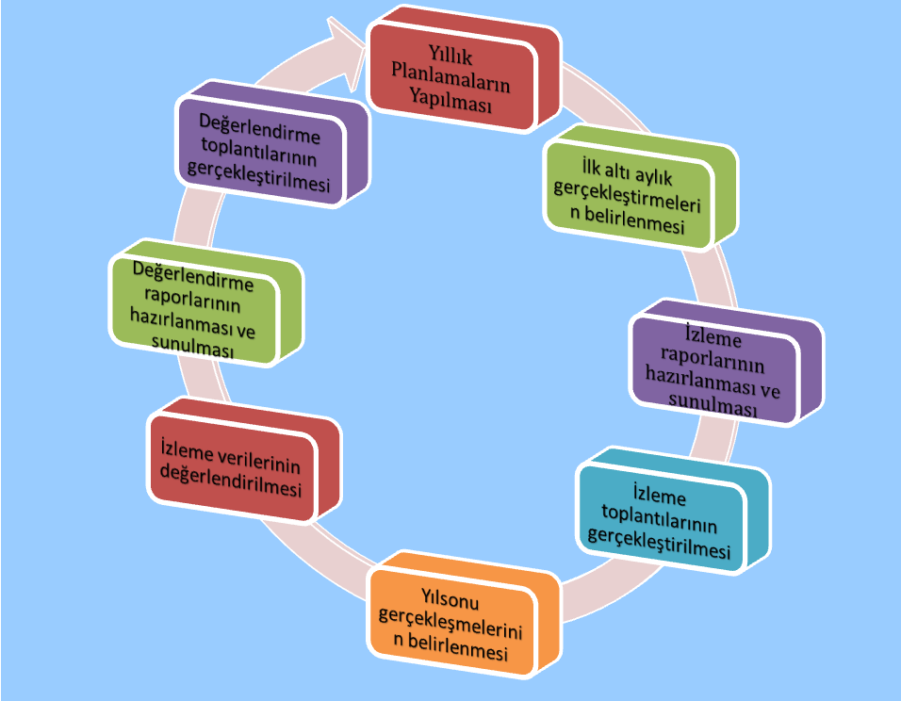
İzleme ve Değerlendirme Süreci

